THANH TRA TỈNH CÔNG BỐ QUYẾT ĐỊNH THANH TRA TRÁCH NHIỆM NGƯỜI ĐỨNG ĐẦU UBND CẤP XÃ TRONG VIỆC THỰC HIỆN CÁC QUY ĐỊNH CỦA PHÁP LUẬT VỀ CÔNG TÁC TIẾP CÔNG DÂN, XỬ LÝ ĐƠN THƯ; GIẢI QUYẾT ĐƠN KHIẾU NẠI, TỐ CÁO, KIẾN NGHỊ, PHẢN ÁNH; PHÒNG, CHỐNG THAM NHŨNG, LÃNG PHÍ, TIÊU CỰC VÀ THỰC HIỆN CHÍNH QUYỀN ĐỊA PHƯƠNG 02 CẤP TẠI MỘT SỐ XÃ, PHƯỜNG TRÊN ĐỊA BÀN TỈNH ĐỒNG NAI

Ngày 13/4/2026, tại Thanh tra tỉnh Đồng Nai, Đoàn thanh tra theo Quyết định số 165/QĐ-TT ngày 30/3/2026 của Chánh Thanh tra tỉnh tiến hành công bố Quyết định thanh tra trách nhiệm người đứng đầu UBND cấp xã trong việc thực hiện các quy định của pháp luật về công tác tiếp công dân, xử lý đơn thư; giải quyết đơn khiếu nại, tố cáo, kiến nghị, phản ánh; phòng, chống tham nhũng, lãng phí, tiêu cực và thực hiện chính quyền địa phương 02 cấp tại một số xã, phường trên địa bàn tỉnh Đồng Nai.
Tham dự buổi công bố có đồng chí Phạm Ngọc Hà - Phó Chánh Thanh tra tỉnh; Đoàn thanh tra; Tổ giám sát và đại diện 07 phường, xã là đối tượng thanh tra.
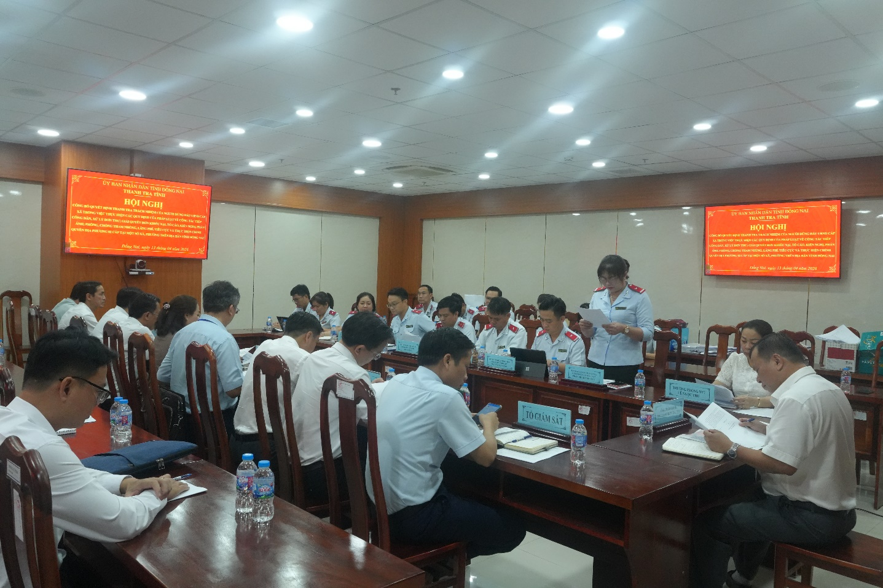
Bà Phan Thị Thanh Mười - Trưởng đoàn thanh tra công bố Quyết định thanh tra
Tại hội nghị, đại diện Đoàn thanh tra đã công bố toàn văn Quyết định thanh tra số 165/QĐ-TT ngày 30/3/2026 của Chánh Thanh tra tỉnh, đồng thời thông tin tóm tắt về mục đích, yêu cầu và nội dung của cuộc thanh tra. Theo đó, cuộc thanh tra nhằm đánh giá việc thực hiện các quy định của pháp luật về công tác tiếp công dân, xử lý đơn thư; việc thực hiện các quy định của pháp luật về phòng, chống tham nhũng, lãng phí, tiêu cực; việc thực hiện các quy định của pháp luật về chính quyền địa phương 02 cấp. Qua đó, nhằm đánh giá đúng thực chất tình hình, kịp thời khắc phục những hạn chế, thiếu sót (nếu có), góp phần nâng cao chất lượng, hiệu quả các mặt công tác trong thời gian tới.
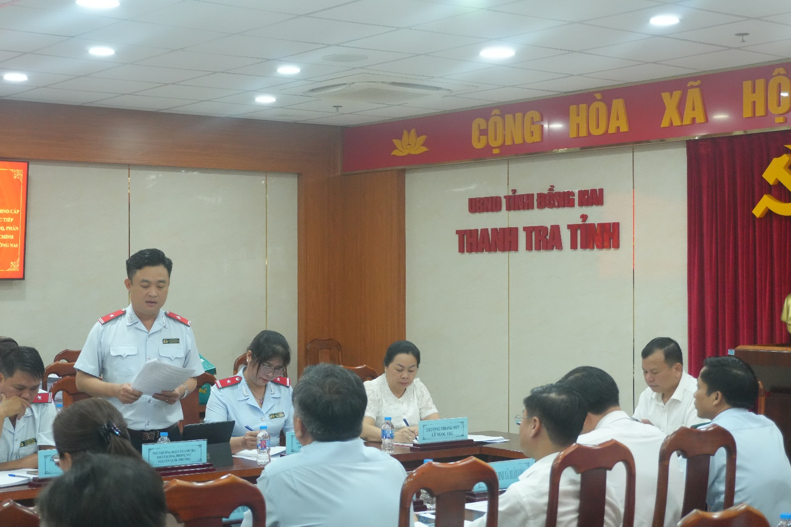
Ông Nguyễn Quốc Phương - Phó Trưởng đoàn thanh tra triển khai, phổ biến một số nội dung theo Kế hoạch tiến hành thanh tra
Đồng chí Phạm Ngọc Hà - Phó Chánh thanh tra tỉnh phát biểu chỉ đạo: Trong quá trình thanh tra, đề nghị thành viên Đoàn thanh tra, Tổ giám sát thực hiện đúng quy định pháp luật về thanh tra và quy chế hoạt động của Đoàn thanh tra; yêu cầu Trưởng đoàn thanh tra, thành viên thực hiện nghiêm quy định tại Điều 6 về các hành vi bị nghiêm cấm trong hoạt động thanh tra, bảo đảm kỷ cương, kỷ luật trong hoạt động thanh tra theo quy định tại Điều 23 Luật Thanh tra năm 2025 và thực hiện nghiêm các quy định vể bảo vệ bí mật nhà nước theo quy định. Trong quá trình thực hiện nhiệm vụ, trường hợp phát sinh khó khăn, vướng mắc, đề nghị Đoàn thanh tra kịp thời báo cáo lãnh đạo thanh tra tỉnh xem xét, chỉ đạo xử lý.
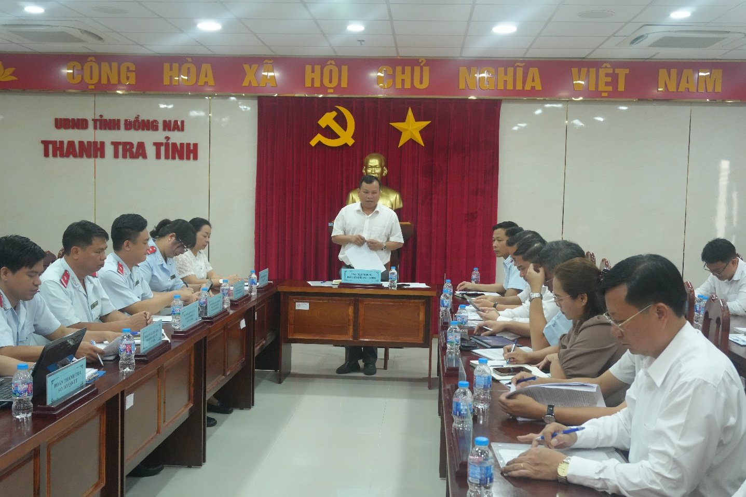
Ông Phạm Ngọc Hà - Phó Chánh Thanh tra tỉnh phát biểu chỉ đạo tại buổi công bố
Đối với UBND các xã, phường: Để phối hợp Đoàn thanh tra thực hiện đúng quy định, tiến độ, đề nghị các đơn vị thực hiện quyền và nghĩa vụ của mình theo quy định pháp luật về thanh tra và kịp thời cung cấp hồ sơ, tài liệu theo nội dung yêu cầu thanh tra; chỉ đạo, phân công tổ chức, cá nhân có liên quan chuẩn bị hồ sơ, tài liệu, bố trí địa điểm, đầu mối liên lạc làm việc cùng Đoàn thanh tra.
Đại diện các đơn vị tiếp thu nội dung Quyết định thanh tra và cam kết chuẩn bị hồ sơ đầy đủ để cung cấp theo yêu cầu của đoàn thanh tra.
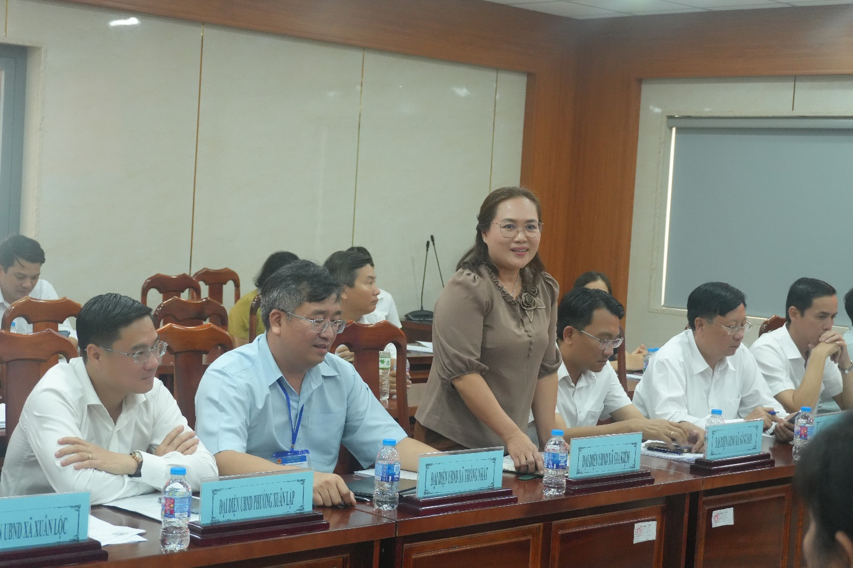
Đại diện đơn vị tiếp thu nội dung của Quyết định thanh tra

